ETMS
企业员工培训管理系统
Enterprise Training Management System

数据库 ER 图
Chen Notation | 白底黑字 | A4打印版

基于 Spring Boot 和 Vue 的企业员工培训管理系统的设计与实现

ER图（一）— 用户与组织架构
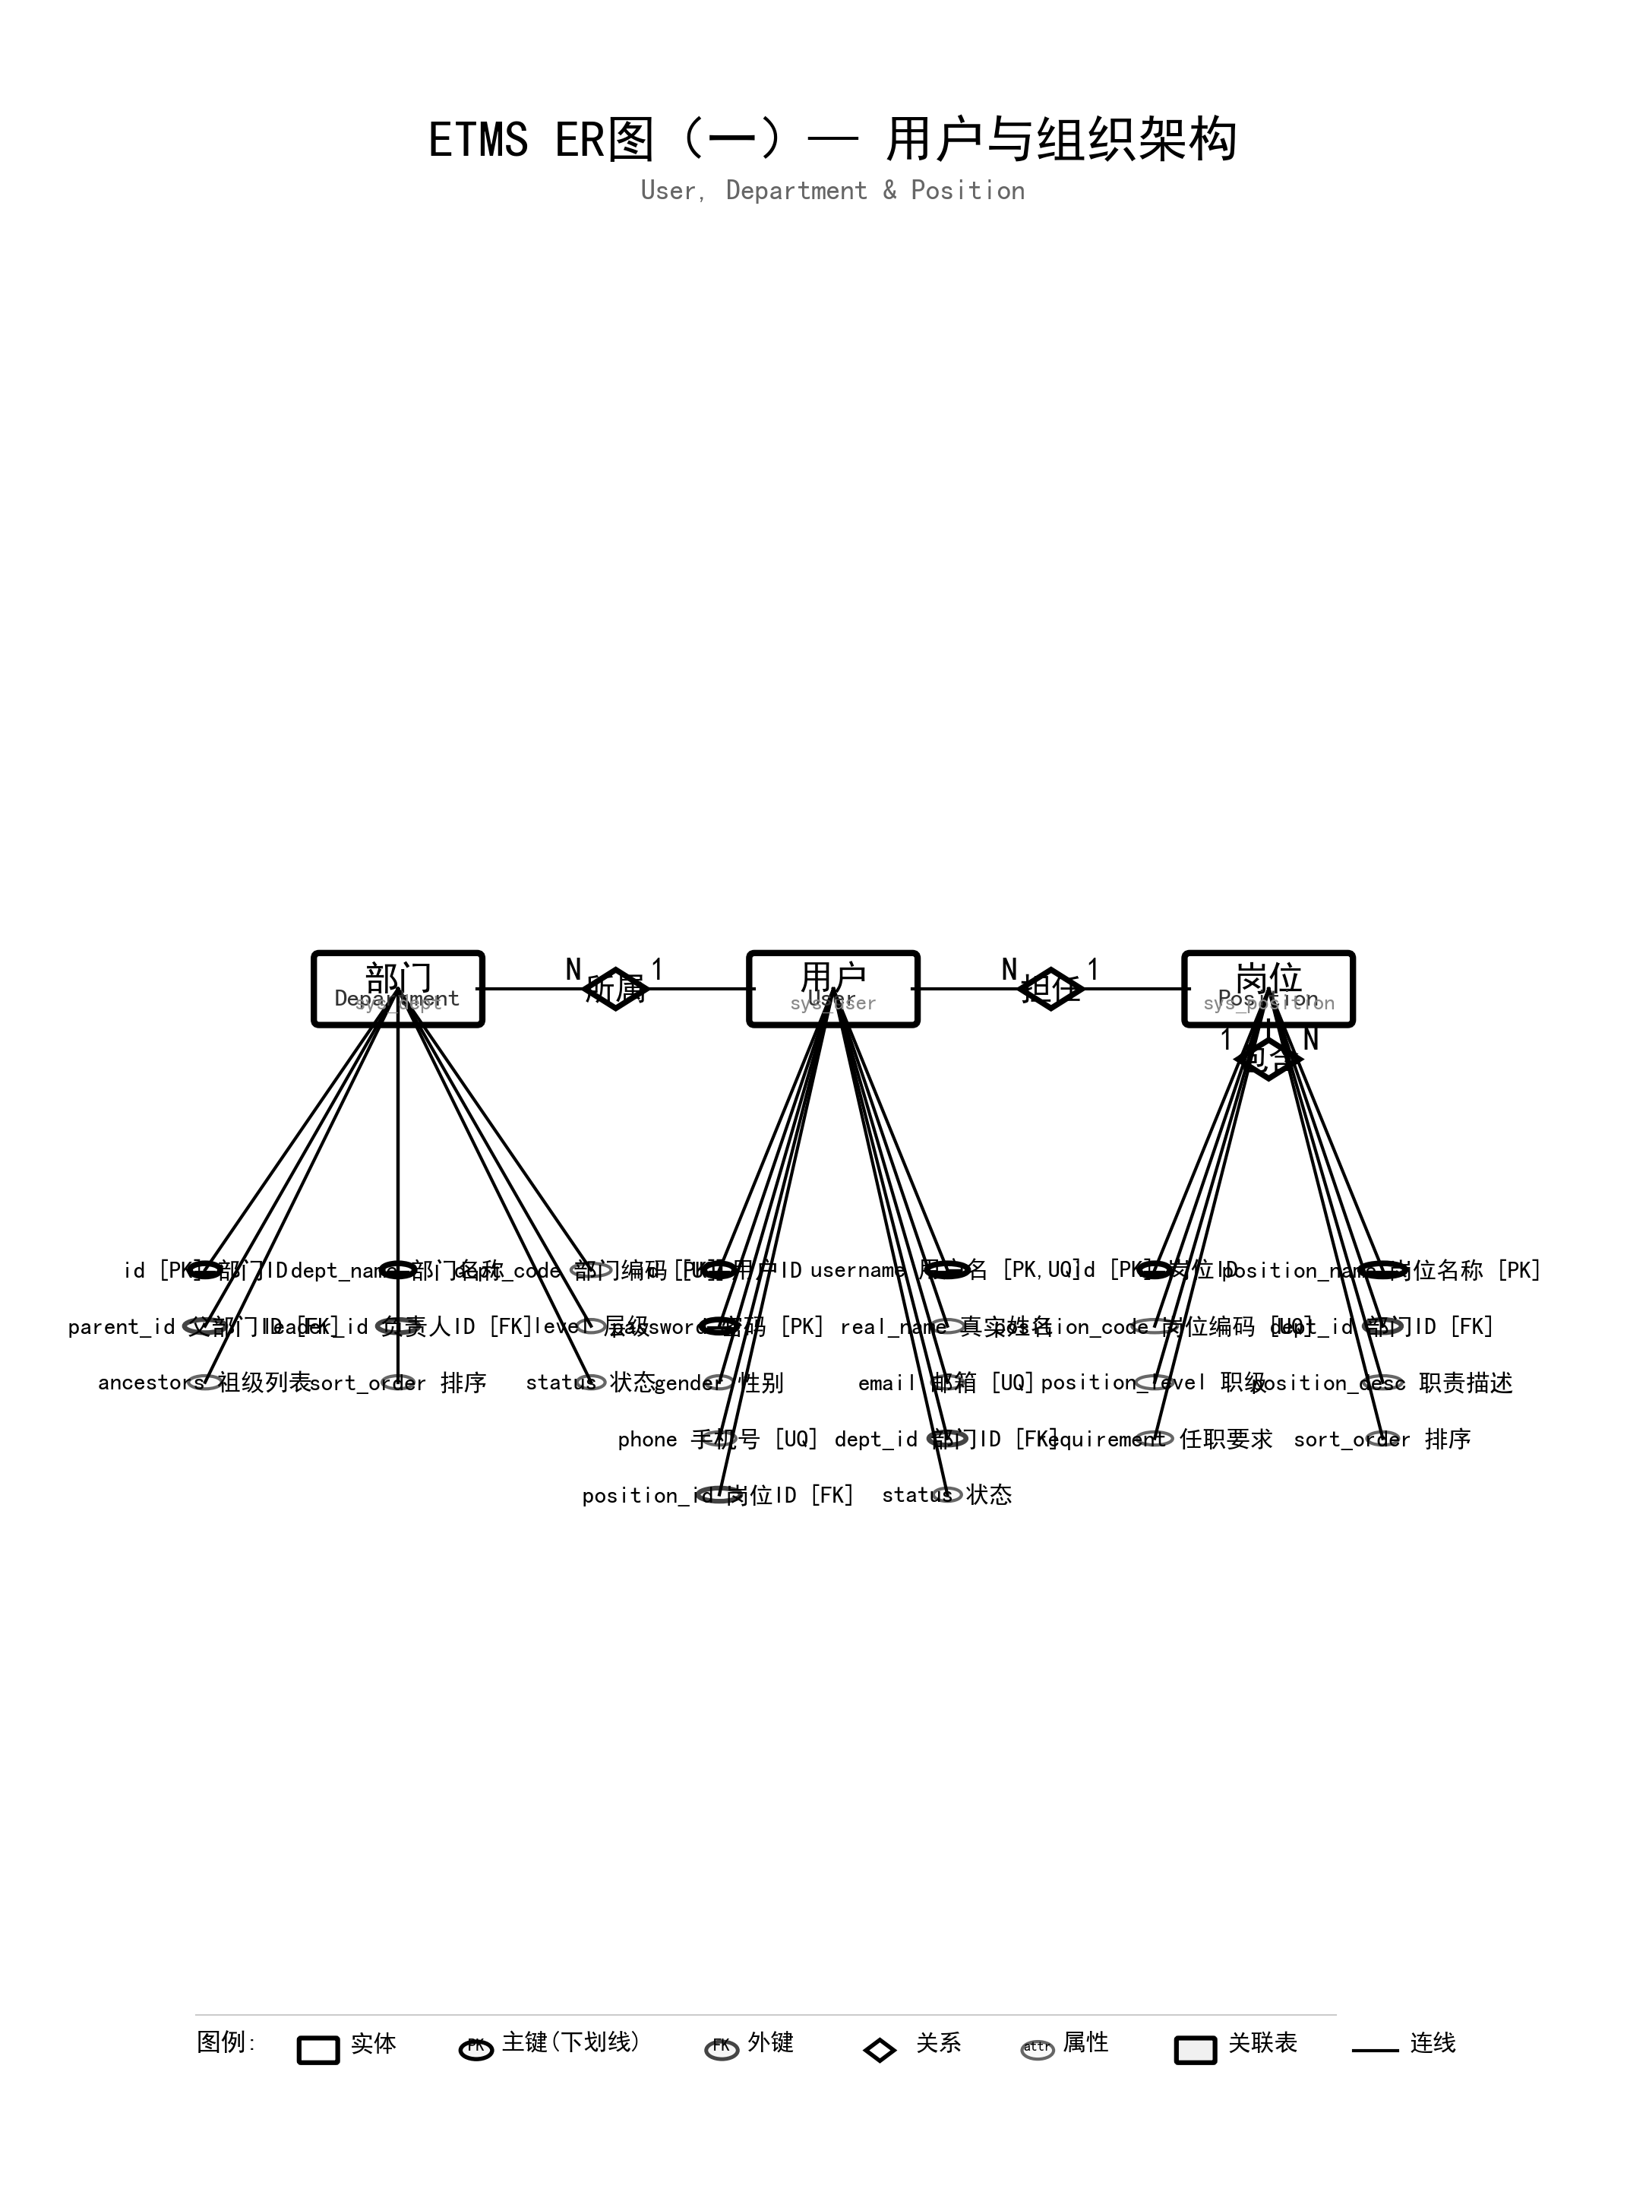

ER图（二）— 权限控制
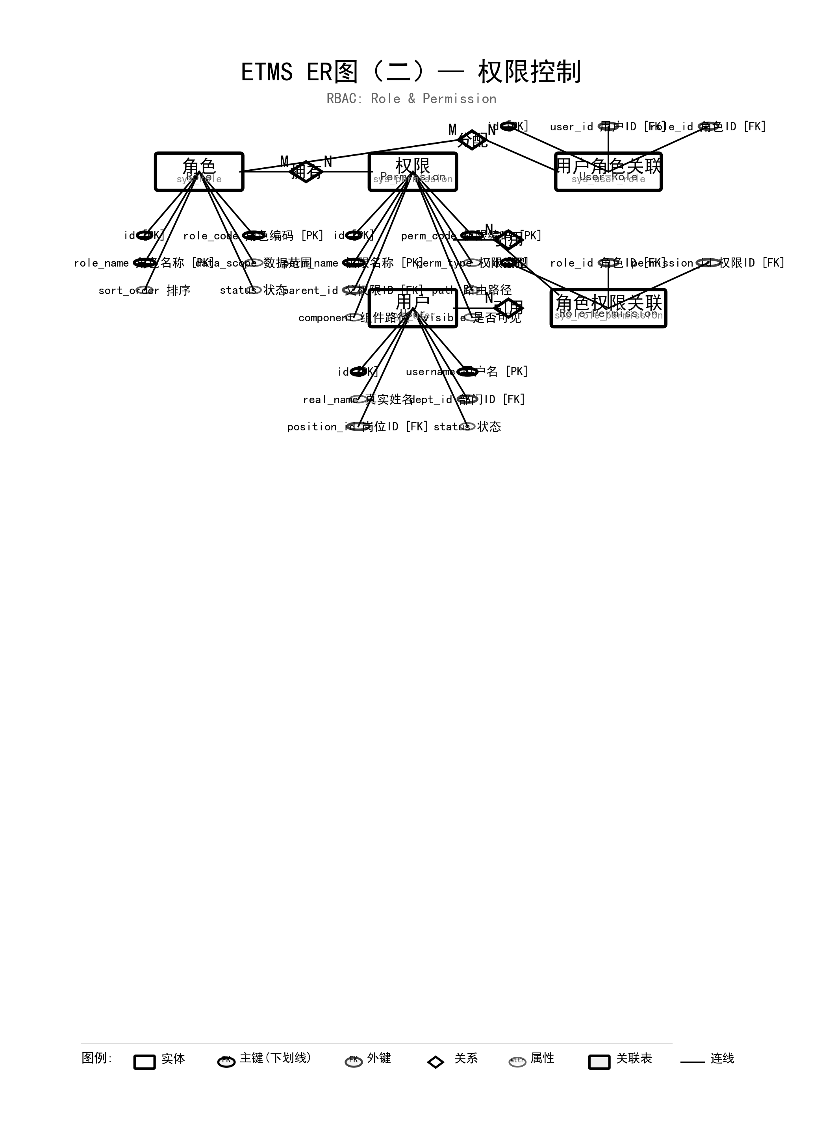

ER图（三）— 课程管理
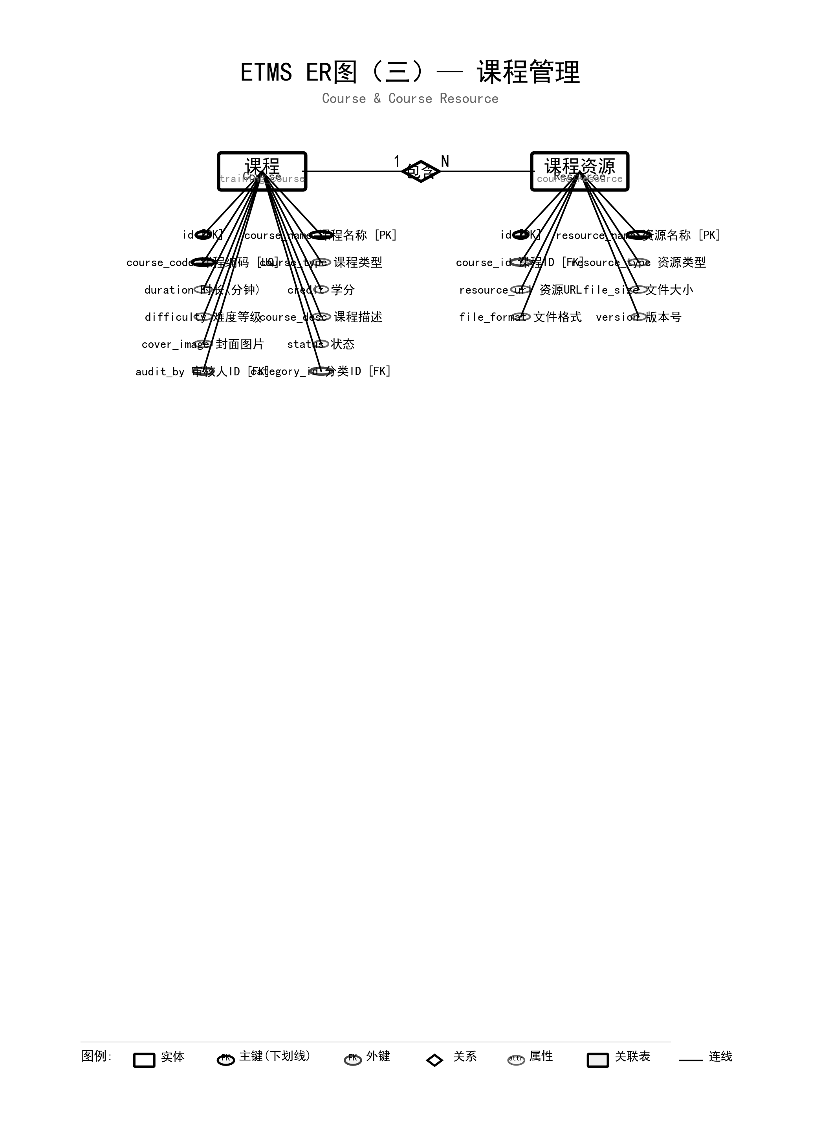

ER图（四）— 培训计划
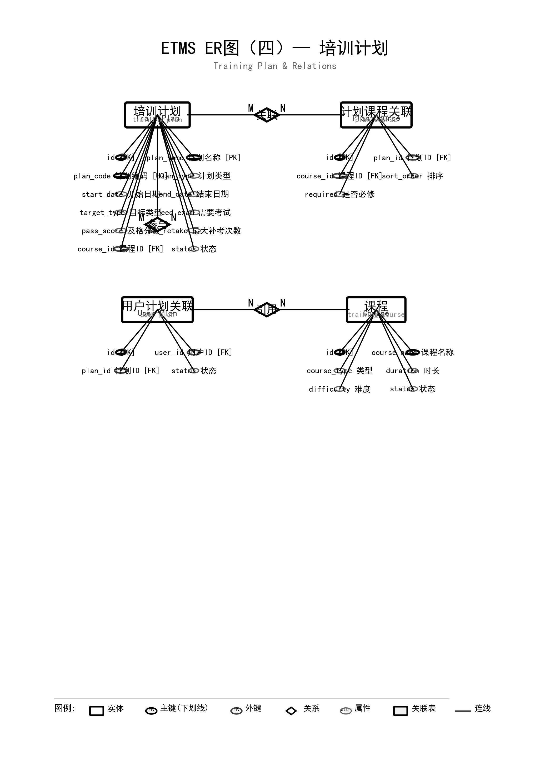

ER图（五）— 学习进度
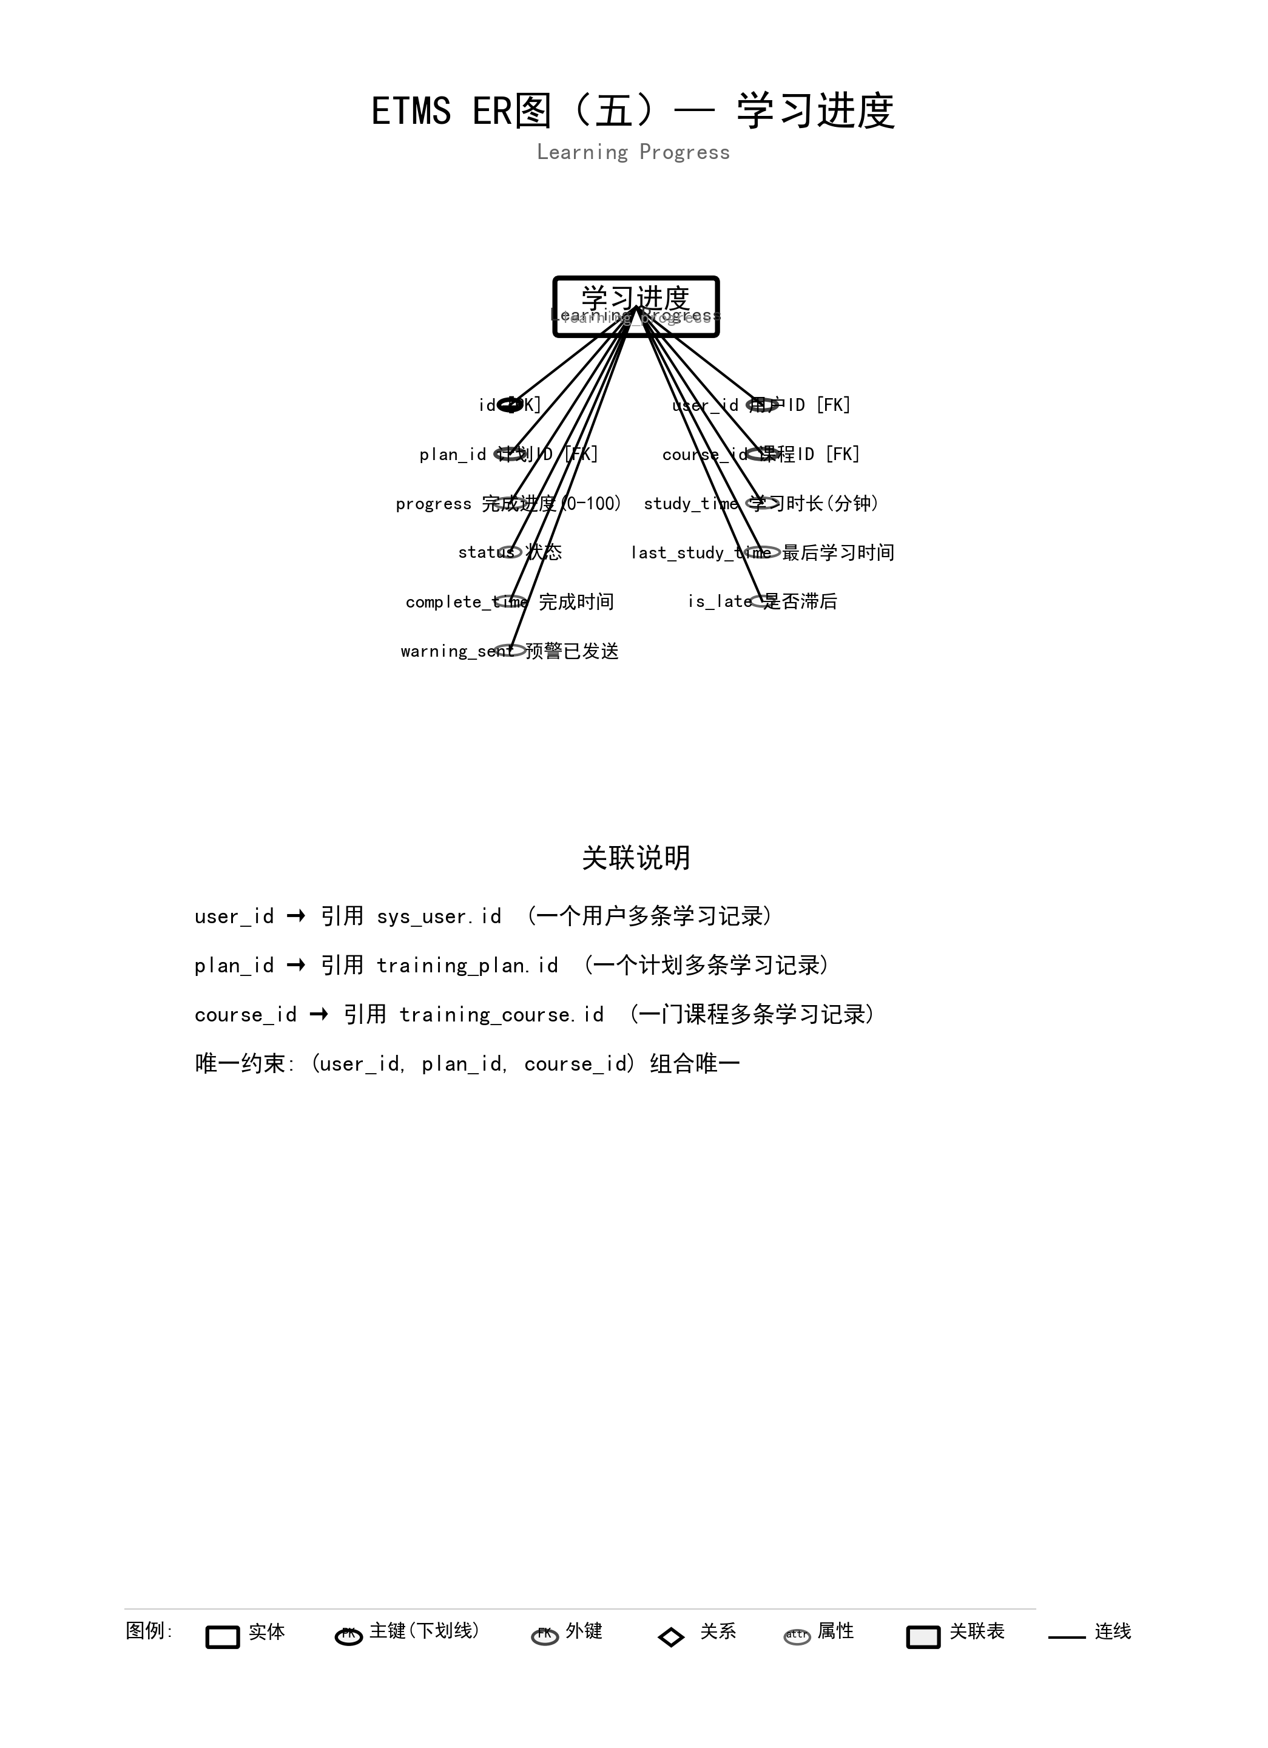

ER图（六）— 题库与试卷
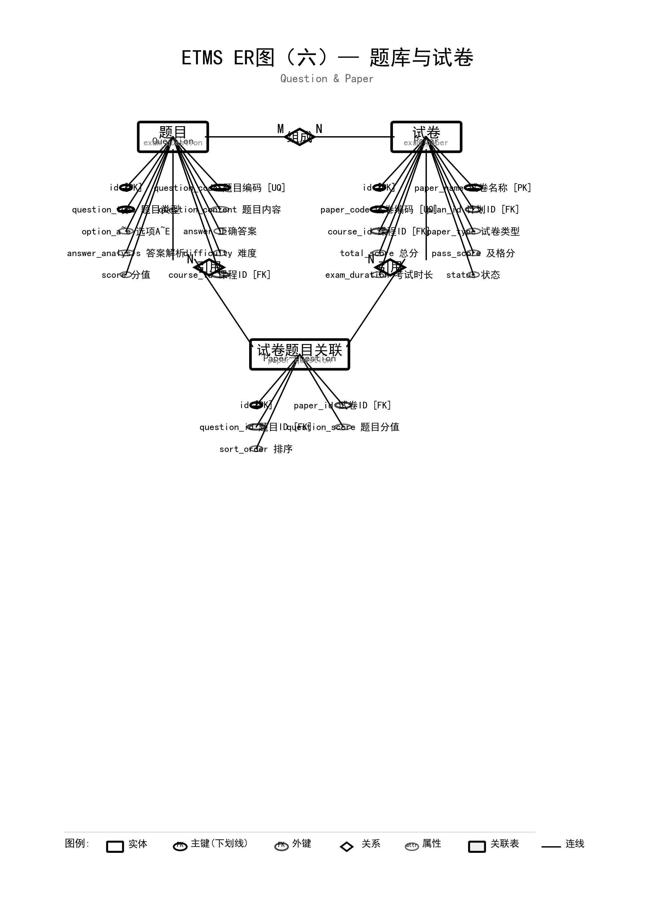

ER图（七）— 考试记录与成绩
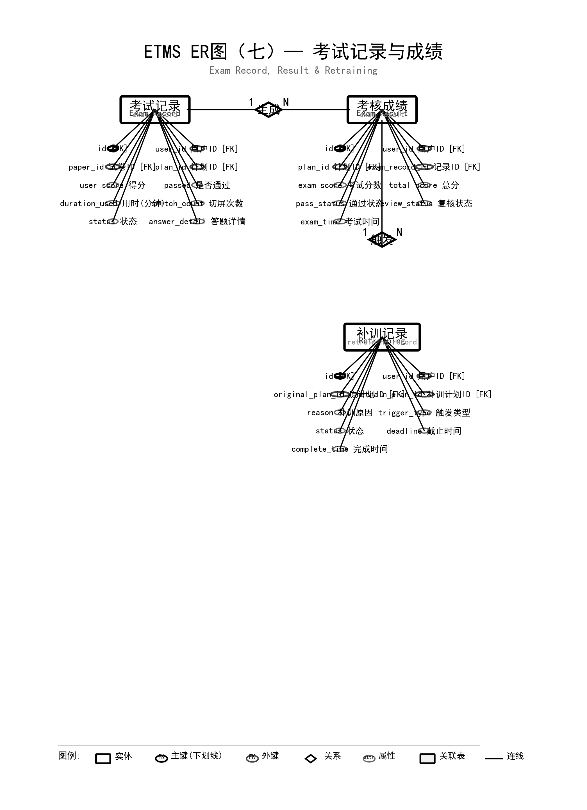

ER图（八）— 系统支撑
